**ASSUNTO :. INDICO PARA QUE O DEPARTAMENTO COMPETENTE, QUE SEJA REALIZADO ESTUDOS PARA ESCORAMENTO OU ERRADICAÇÃO DE ESPÉCIE ARBÓREO COM ELEVADA INCLINAÇÃO PRÓXIMO A PORTARIA DO HORTO FLORESTAL.**

**DESPACHO:.**

**SALA DAS SESSÕES ____/____/_____**

**PRESIDENTE DA MESA**

**INDICAÇÃO Nº , DE 2019**

**SENHOR PRESIDENTE,**

**SENHORES VEREADORES,**

INDICO ao Exmo Senhor Prefeito Municipal para que o departamento competente, que seja realizado estudos para escoramento ou erradicação de espécie arbóreo com elevada inclinação próximo a portaria do Horto Florestal.

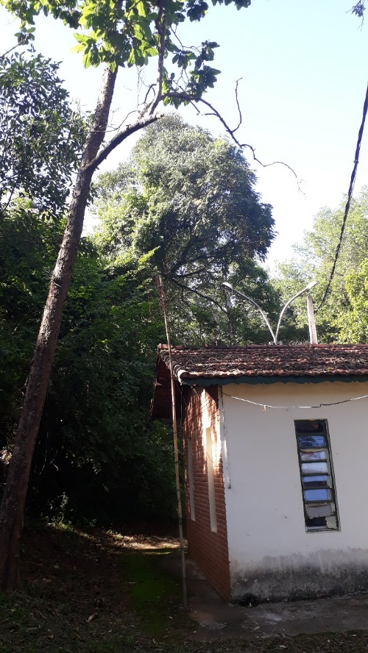

SALA DAS SESSÕES “VEREADOR SANTO RÓTOLLI”, aos 01 de fevereiro de 2019.

**VEREADOR LUIS ROBERTO TAVARES**